Polska literatura piękna – quiz

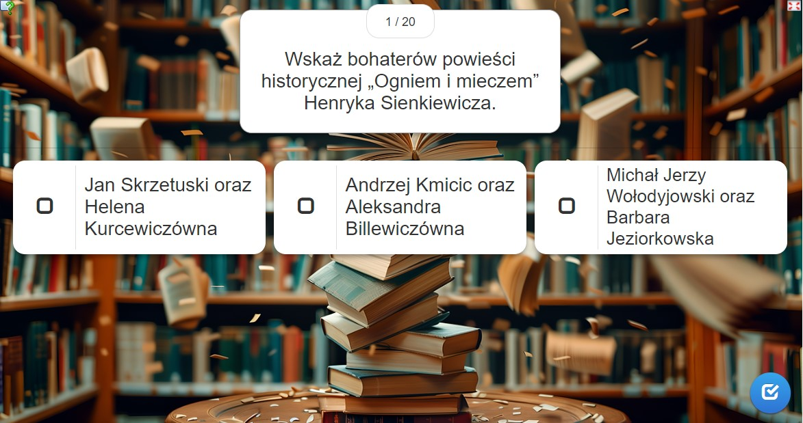

1. Wskaż bohaterów powieści historycznej „Ogniem i mieczem” Henryka Sienkiewicza.
A. Jan Skrzetuski oraz Helena Kurcewiczówna
B. Andrzej Kmicic oraz Aleksandra Billewiczówna
C. Michał Jerzy Wołodyjowski oraz Barbara Jeziorkowska

2. Który autor i w jakiej książce wspomina matczyne Nowotrzeby i ojcowskie Kalużyce?
A. Wiktor Gomulicki w książce „Wspomnienia niebieskiego mundurka”
B. Melchior Wańkowicz w książce „Szczenięce lata”
C. Kornel Makuszyński w książce „Bezgrzeszne lata”

3. Powieści której autorki toczą się w sferze arystokracji?
A. Heleny Mniszkówny
B. Marii Dąbrowskiej
C. Elizy Orzeszkowej

4. Podaj tytuł pierwszego tomu powieści społeczno-obyczajowej „Chłopi” Władysława Stanisława Reymonta.
A. „Wiosna”
B. „Lato”
C. „Jesień”

5. Kto stworzył postacie Teofila Piecyka i Walerego Wątróbki?
A. Wiesław Myśliwski
B. Bolesław Prus
C. Stefan Wiechecki

6. Do jakiego ważnego wydarzenia historycznego nawiązuje Antoni Ferdynand Ossendowski w zbiorze opowiadań „Najwyższy lot”?
A. do Powstania Listopadowego
B. do Powstania Styczniowego
C. do wojny polsko-bolszewickiej

7. W jakiej noweli Henryka Sienkiewicza akcja toczy się w Wielki Piątek?
A. „Za chlebem”
B. „Pójdźmy za Nim!”
C. „Wspomnienie z Maripozy”

8. Podaj znaczenie tytułu powieści „Quo vadis” Henryka Sienkiewicza.
A. „dokąd zmierzasz”
B. „w górę serca!”
C. „wybaw nas”

9. Wskaż nazwę majątku będącego miejscem wydarzeń w powieści „Noce i dnie” Marii Dąbrowskiej.
A. Krzemień
B. Serbinów
C. Korczyn

10. W której powieści Marii Rodziewiczówny bohaterami są Andrzej Sanicki i Kazia Szpanowska?
A. „Wrzos”
B. „Kwiat lotosu”
C. „Między ustami a brzegiem pucharu”

11. Pod jakim imieniem i nazwiskiem leczył Rafał Wilczur po utracie pamięci w książce „Znachor” Tadeusza Dołęgi-Mostowicza?
A. Marek Czertwan
B. Antoni Kosiba
C. Ignacy Rzecki

12. Która z sióstr w opowiadaniu „Panny z Wilka” Jarosława Iwaszkiewicza była najmłodsza?
A. Julcia
B. Zosia
C. Tunia

13. Wskaż papieża, który w powieści opartej na fakcie autentycznym „Błogosławiona wina” Zofii Kossak, nałożył ekskomunikę na księcia Mikołaja Sapiehę za porwanie z Rzymu obrazu Matki Bożej Gregoriańskiej.
A. Pius IX
B. Urban VIII
C. Leon XIII

14. Gdzie rozgrywa się akcja powieści „Kronika wypadków miłosnych” Tadeusza Konwickiego?
A. w Grodnie
B. w Brześciu nad Bugiem
C. w Wilnie i jego okolicach

15. Jaki jest główny wątek książki „Kronika wypadków miłosnych” Tadeusza Konwickiego?
A. miłość maturzystów Witka i córki polskiego oficera Aliny
B. zbrodnia w Ponarach
C. uroczystość koronacji obrazu Matki Boskiej Ostrobramskiej

16. Która rzeka była pierwowzorem Issy w powieści Czesława Miłosza „Dolina Issy”?
A. Niewiaża
B. Wilia
C. Szeszupa

17. W którym zbiorze opowiadań Karol Olgierd Borchardt wspomina postać kapitana żeglugi wielkiej Mamerta Stankiewicza?
A. w „Szamanie morskim”
B. w „Krążowniku spod Somosierry”
C. w „Znaczy Kapitanie”

18. Do którego gospodarza we wsi Taplary na Podlasiu zostaje przydzielona na kwaterę młoda nauczycielka z Białegostoku w powieści obyczajowej „Konopielka” Edwarda Redlińskiego?
A. do Kaziuka Bartoszewicza
B. do Szymona Kuśtyka
C. do Władzia Hehehe

19. Z którym bohaterem w powieści „Soból i panna” Józefa Weyssenhoffa zeswatano Warszulkę Łaukinisównę, śliczną litewską dziewczynę z ludu?
A. z młodym dziedzicem majątku Jużynty Michałem Rajeckim
B. z bogatym chłopem Józefem Trembelem
C. z właścicielem majątku Gaczany Stanisławem Pucewiczem

20. W której swojej powieści Stanisława Fleszarowa-Muskat opisuje dzieje Gdyni począwszy od powstania portu?
A. w „Nie wracają na obiad”
B. w trylogii „Tak trzymać!”
C. w „Zatoce śpiewających traw”

